LACKER Fenster mit neuer Fenstersteuerung und SmartTag
Smarte Lamellenfenster für jedes Gebäudekonzept
Waldachtal, Januar 2025 – In diesem Jahr war die LACKER GmbH wieder auf der BAU vertreten und das direkt mit zwei Highlights, darunter eine Weltneuheit. Besucher konnten sich am Stand von der neuen Steuerung für Lamellenfenster sowie dem LACKER SmartTag ein Bild machen.
Auf der BAU 2025 in München präsentierte LACKER ihre Weltneuheit, eine speziell entwickelte Steuerung, die die Bedienung und Ansteuerung ihrer hochwertigen Lamellenfenster revolutioniert. Diese innovative Lösung setzt neue Maßstäbe in der Gebäudetechnologie und bietet eine Vielzahl von Vorteilen für moderne Bauprojekte.
Die Steuerung ist speziell für den Einsatz in modernen Gebäuden konzipiert und ermöglicht flexible Vernetzungsmöglichkeiten, kann aber weiterhin auch als simple Bedienung genutzt werden. Dank ihrer hohen Anpassungsfähigkeit lässt sie sich in bestehende Smart-Home- und Gebäudeautomationssysteme integrieren. Dies eröffnet vielfältige Anwendungen wie automatisierte Lüftung und präzise Steuerung der Fensterposition.
Ein weiterer zentraler Aspekt der neuen Steuerungslösung ist ihre Nachhaltigkeit und die Senkung der Betriebskosten. Dies ist dank leistungsfähigerer Komponenten möglich, wodurch die Steuerung einen geringeren Ressourceneinsatz sowie Platzbedarf erfordert und durch die intelligente Vernetzung wird zusätzlich die optimale Nutzung natürlicher Ressourcen gefördert. Dies führt zu einer spürbaren Energieeinsparung. Zudem erfüllt die Steuerung alle Anforderungen für die Einbindung von Einklemmschutzsystemen (EKS) in Form von Kontaktleisten sowie Absicherung via Laserscanner und bietet individuelle Lösungen für unterschiedlichste Einsatzbereiche.
Die Sicherheit der Nutzer steht dabei an oberster Stelle: Die Steuerung gewährleistet, dass sich die Fenster jederzeit sicher schließen lassen. Darüber hinaus ist sie optimiert für spezielle Anforderungen wie beispielsweise effiziente Lüftungssysteme oder zertifizierte Rauch- und Wärmeabzugsanlagen (NRWG).
Mit einer optimierten werkzeugfreien Anbindung wird die Installation der Steuerung zudem zum Kinderspiel, was ideal für moderne Bauprojekte ist, die auf Effizienz und Zuverlässigkeit setzen. Intelligente Rückmeldungen garantieren außerdem Echtzeitinformationen über den Zustand der Fenster und der Steuerung, während integrierte Diagnose- und Überwachungsfunktionen ein Höchstmaß an Zuverlässigkeit gewährleisten.
LACKER SmartTag – Der digitale Fensterzwilling
Mit dem LACKER SmartTag präsentierte Lacker außerdem ein Tool, welches alle relevanten Daten, Informationen und Dokumente über das jeweilige LACKER-Fensterelement bereithält. Hierzu wird ein SmartTag erstellt, der als digitaler Zwilling eines Fensters gilt und als QR-Code am Fensterrahmen für jeden Nutzer einfach zugänglich ist. So ist jederzeit alles digital verfügbar, sei es CE-Zertifikat, Montagehinweise, Kabelplan für den Elektriker, direkter Kontakt mit dem Kundenservice bei etwaigen Rückfragen oder eine aktuelle Service- und Wartungshistorie. Der SmartTag ermöglicht es, Serviceleistungen über den gesamten Produktlebenszyklus zu gewährleisten, um den Kunden einen Mehrwert auch nach der Fensterauslieferung zu bieten.
Zeichen mit Leerzeichen: 3.126

Pressebild:  LACKER_Messestand_1.jpg  Bildunterschrift:  Auf der BAU 2025 in München präsentierte LACKER ihre Weltneuheit, eine speziell entwickelte Steuerung, die die Bedienung und Ansteuerung ihrer hochwertigen Lamellenfenster revolutioniert.  Bildquelle: LACKER GmbH | 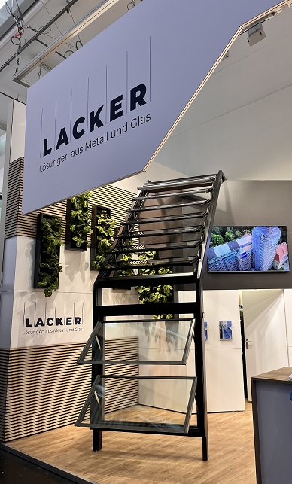
Pressebild:  LACKER_Messestand_2.jpg  Bildunterschrift:  Lackers neue Steuerung ist speziell für den Einsatz in modernen Gebäuden konzipiert und ermöglicht flexible Vernetzungsmöglichkeiten.  Bildquelle: LACKER GmbH | 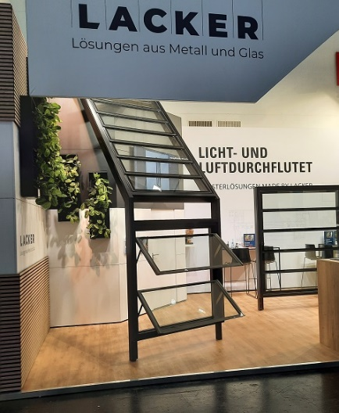
Pressebild:  LACKER_Smarttag.jpg  Bildunterschrift:  Mit dem LACKER SmartTag bietet Lacker ein Tool, welches alle relevanten Daten, Informationen und Dokumente über das jeweilige LACKER-Fensterelement bereithält.  Bildquelle: LACKER GmbH | 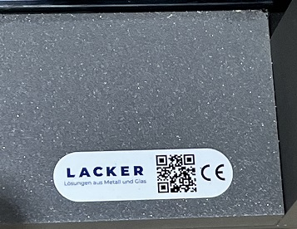

Über LACKER GmbH:
Die LACKER GmbH steht für innovative und technisch ausgereifte Lösungen für Fassadenbau und Fenstertechnik aus Glas und Metall. Umgesetzt werden ausgefallene Fassaden, Glasdächer, Lüftungselemente und Sonderkonstruktionen. Das 1964 gegründete und nach DIN EN ISO 9001:2015 zertifizierte Familienunternehmen bietet dabei alle Lösungen aus einer Hand, beginnend bei der Planung bis hin zur Fensterauslieferung bzw. Fassadenmontage. Mit seinen 100 Mitarbeitern arbeitet das Unternehmen zudem stetig an Weiterentwicklungen und Innovationen, um seinen Kunden für jedes Projekt die optimale Lösung in erstklassiger Qualität bieten zu können.
www.lacker.de

